1. **笔**

K线的基本级别是笔

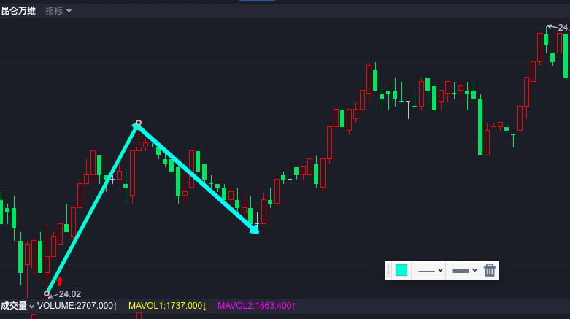

如图所示，就是两笔。在最小级别上（分时图），笔至少包含5根K线（在K线合并之后）

1. 底和顶

笔分为两种：向上笔（上涨）和向下笔（下跌），由此就要确定顶和底。

顶：在一个K线（称为目标K线）之后，还有至少两个K线的最高价比目标K线低，且逐次下降。且在目标K线之后的两个K线中，至少有一个K线的最高价低于目标K线的最低价（这也是最小级别类第三类卖点）。

底：在一个K线之后，还有至少两个K线的最低价比目标K线的最低价高，且逐步升高。且在目标K线之后的两个K线中，至少有一个K线的最低价高于目标K线的最高价（这也是类第三类买点）

1. 线段

向上笔和向下笔的组合，叫线段。在任意一级别内，至少3个向上笔和向下笔的组合，就是一个中枢。

1. 中枢

中枢有至少3笔形成，且最高不超过9段。

1. 中枢区间

任意三笔K线的组合合并区域，就是中枢区间中枢的最低点为D1，最高点为G1。

1. 上涨趋势

连续两个中枢，其中后一个中枢的最低点比前一个中枢最高点高，叫上涨

1. 下跌趋势

连续两个中枢，其中后一个中枢的最高点比前一个中枢的最低点要低，叫下跌。

1. 盘整

连续两个中枢，后一个中枢的最低点（最高点）下破（上破）前一个中枢的最高点（最低点）。

盘整也叫中枢震荡。

1. 第三类买点

在一个上涨趋势中，第一个中枢形成后，再一笔K线上涨之后的向下笔，此向下笔的最低点比中枢的最高点高。第三类买点

下跌亦然，形成第三类卖点。

1. 第二类买卖点

第二类买点：在一个上涨趋势中，第一个中枢形成过程中的向下笔，往往需要配合MACD量能缩短出现背离判断。

第二类卖点亦然。

1. 第一类买卖点

第一类买卖点就是判断上涨或下跌趋势见顶（见底）。

这种情况非常复杂。

顶：在一个K线（称为目标K线）之后，

* 至少两个K线的最高价比目标K线最高价低，
* 且最高价逐次下降；
* 目标K线之后的两个K线中，至少有一个K线的最高价低于目标K线的最低价（这也是最小级别类第三类卖点）。

底：在一个K线之后（称为目标K线），还有

* 至少两个K线的最低价比目标K线的最低价高，
* 且最低价逐步升高；
* 且在目标K线之后的两个K线中，至少有一个K线的最低价高于目标K线的最高价（这也是类第三类买点）

笔：

* 顶底/底顶连线
* 至少包含5根K线（在K线合并之后）

向上笔：底->顶

向下笔：顶->底

高级顶

连续三根 K线，

* 第2根K线的高点比左右两根K线的高点都高，
* 目标K线的低点也是三K线中最高的，
* 第2根K线之后的两根K线，高点依次递减，
* 第2根K线之后的两根K线，低点也依次递减，
* 第2根K线之后的两根K线, 高点均低于目标K线的高点

高级底：

连续三根 K线，

* 第2根K线的底比左右两根K线的底低，
* 第2根K线的最高点也是三根K线中最低的
* 第2根K线之后的两根K线，高点依次递增，
* 第2根K线之后的两根K线，低点也依次递增，
* 第2根K线之后的两根K线，低点均高于目标K线的低点

顶 V2

顶分型是由三根相邻的K线组成；

* 第二K线高点是相邻三K线高点中最高的，
* 第二K线低点也是相邻三K线低点中最高的，

本ID给一个定义叫作顶分型（缠中说禅教你炒股票62课）

底v2

必须有三根相邻的三根，无论阴线或阳线均可；

* 第二K线低点是相邻三K线低点中最低的，
* 第二K线高点也是相邻三K线高点中最低的

（缠中说禅教你炒股票62课）

交易策略：